欧洲32国通用上网电话卡15天有效（张三旅行）

【产品详情】

价格：98元/张，与签证一起购买立减10元/人，88元/张
名称：KPN微信乐游卡
运营商：欧洲运营商KPN
sim卡类型：三卡合一 适配所有手机以及Pad终端
套餐有效期：15天
使用方法：插卡即用
包装内容：Sim卡，使用指南，附送卡针
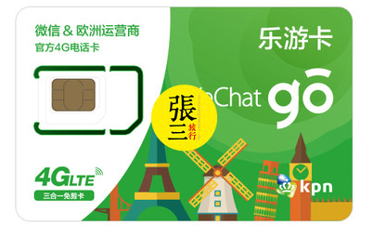

【预订须知】

预订时需提供：订单号+出游时间+产品名称+ 预定张数+ 快递地址收件人
2.建议您至少距您出游前一周预订，电话卡将在您预订成功之后1-2个工作日内发货；预订成功后，电话卡将快递至您指定的地址；只能采用中通/圆通快递包邮陆运方式配送（不含新疆，西藏，青海，宁夏，内容古，海南，港澳台以及海外）。如果需要顺丰到付，请联系客服备注；

【费用信息】

费用包含：15天不限流量

普运包邮；如需急件或者偏远地区可备注顺丰到付。

【退改规则】

商家寄出后，不得更改或取消，如取消将收取您100%的费用，敬请谅解。


